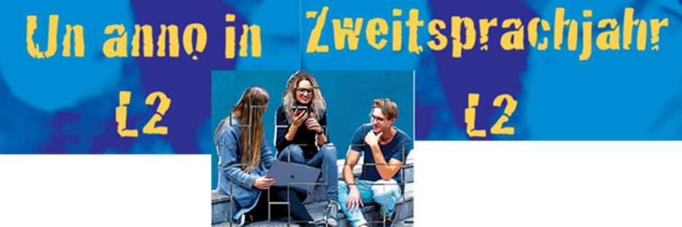


Zu übermitteln an/Spedire a:
Direzione Istruzione e Formazione italiana
Servizio Tedesco L2 e Lingue straniere

c.a. / z.Hd. Alberto Muzzo
innerhalb 31. Juli 2026
entro il 31 luglio 2026
E-Mail: alberto.muzzo@provincia.bz.it

Schuljahr 2026/2027 – Anno scolastico 2026/2027
Schule – scuola | Fare clic o toccare qui per immettere il testo.
Referent/in des Projekts  Referente del progetto | Fare clic o toccare qui per immettere il testo.
E-Mail des/der Referent/in  E-mail del/della referente | Fare clic o toccare qui per immettere il testo.

Schülerinnen und Schüler, die das Zweitsprachjahr an Ihrer Schule besuchen
Studenti e studentesse che frequentano l’anno in L2 nella vostra scuola

Name der Schülerin/des Schülers  Nome dello studente/della studentessa | E-mail | Herkunftsschule  Scuola di provenienza | Dauer des Besuchs  Durata della frequenza |  | Klasse  classe | Name der Tutorin/des Tutors (falls schon bekannt)  Nome del/la tutor (se già conosciuto)
 | E-mail | Herkunftsschule  Scuola di provenienza | Ganzes Jahr  Un anno intero | 1 Semester  1 semestre | Klasse  classe
Fare clic o toccare qui per immettere il testo. | Fare clic o toccare qui per immettere il testo. | Fare clic o toccare qui per immettere il testo. | ☐ | ☐ | Fare clic o toccare qui per immettere il testo. | Fare clic o toccare qui per immettere il testo.
Fare clic o toccare qui per immettere il testo. | Fare clic o toccare qui per immettere il testo. | Fare clic o toccare qui per immettere il testo. | ☐ | ☐ | Fare clic o toccare qui per immettere il testo. | Fare clic o toccare qui per immettere il testo.
Fare clic o toccare qui per immettere il testo. | Fare clic o toccare qui per immettere il testo. | Fare clic o toccare qui per immettere il testo. | ☐ | ☐ | Fare clic o toccare qui per immettere il testo. | Fare clic o toccare qui per immettere il testo.
Fare clic o toccare qui per immettere il testo. | Fare clic o toccare qui per immettere il testo. | Fare clic o toccare qui per immettere il testo. | ☐ | ☐ | Fare clic o toccare qui per immettere il testo. | Fare clic o toccare qui per immettere il testo.
Fare clic o toccare qui per immettere il testo. | Fare clic o toccare qui per immettere il testo. | Fare clic o toccare qui per immettere il testo. | ☐ | ☐ | Fare clic o toccare qui per immettere il testo. | Fare clic o toccare qui per immettere il testo.
Fare clic o toccare qui per immettere il testo. | Fare clic o toccare qui per immettere il testo. | Fare clic o toccare qui per immettere il testo. | ☐ | ☐ | Fare clic o toccare qui per immettere il testo. | Fare clic o toccare qui per immettere il testo.
Fare clic o toccare qui per immettere il testo. | Fare clic o toccare qui per immettere il testo. | Fare clic o toccare qui per immettere il testo. | ☐ | ☐ | Fare clic o toccare qui per immettere il testo. | Fare clic o toccare qui per immettere il testo.
Fare clic o toccare qui per immettere il testo. | Fare clic o toccare qui per immettere il testo. | Fare clic o toccare qui per immettere il testo. | ☐ | ☐ | Fare clic o toccare qui per immettere il testo. | Fare clic o toccare qui per immettere il testo.
Fare clic o toccare qui per immettere il testo. | Fare clic o toccare qui per immettere il testo. | Fare clic o toccare qui per immettere il testo. | ☐ | ☐ | Fare clic o toccare qui per immettere il testo. | Fare clic o toccare qui per immettere il testo.

Schülerinnen und Schüler Ihrer Schule, die das Zweitsprachjahr an einer Schule in ITALIENISCHER SPRACHE in der Provinz besuchen
Studenti e studentesse della vostra scuola che frequentano l’anno in L2 in una scuola in LINGUA TEDESCA in provincia di Bolzano

Name der Schülerin/des Schülers  Nome dello studente/della studentessa | E-mail | Gastschule  Scuola ospitante | Dauer des Besuchs  Durata della frequenza |  | Klasse  classe | Name der Tutorin/des Tutors (falls schon bekannt)  Nome del/la tutor (se già conosciuto)
 | E-mail | Gastschule  Scuola ospitante | Ganzes Jahr  Un anno intero | 1 Semester  1 semestre | Klasse  classe
Fare clic o toccare qui per immettere il testo. | Fare clic o toccare qui per immettere il testo. | Fare clic o toccare qui per immettere il testo. | ☐ | ☐ | Fare clic o toccare qui per immettere il testo. | Fare clic o toccare qui per immettere il testo.
Fare clic o toccare qui per immettere il testo. | Fare clic o toccare qui per immettere il testo. | Fare clic o toccare qui per immettere il testo. | ☐ | ☐ | Fare clic o toccare qui per immettere il testo. | Fare clic o toccare qui per immettere il testo.
Fare clic o toccare qui per immettere il testo. | Fare clic o toccare qui per immettere il testo. | Fare clic o toccare qui per immettere il testo. | ☐ | ☐ | Fare clic o toccare qui per immettere il testo. | Fare clic o toccare qui per immettere il testo.
Fare clic o toccare qui per immettere il testo. | Fare clic o toccare qui per immettere il testo. | Fare clic o toccare qui per immettere il testo. | ☐ | ☐ | Fare clic o toccare qui per immettere il testo. | Fare clic o toccare qui per immettere il testo.
Fare clic o toccare qui per immettere il testo. | Fare clic o toccare qui per immettere il testo. | Fare clic o toccare qui per immettere il testo. | ☐ | ☐ | Fare clic o toccare qui per immettere il testo. | Fare clic o toccare qui per immettere il testo.
Fare clic o toccare qui per immettere il testo. | Fare clic o toccare qui per immettere il testo. | Fare clic o toccare qui per immettere il testo. | ☐ | ☐ | Fare clic o toccare qui per immettere il testo. | Fare clic o toccare qui per immettere il testo.
Fare clic o toccare qui per immettere il testo. | Fare clic o toccare qui per immettere il testo. | Fare clic o toccare qui per immettere il testo. | ☐ | ☐ | Fare clic o toccare qui per immettere il testo. | Fare clic o toccare qui per immettere il testo.
Fare clic o toccare qui per immettere il testo. | Fare clic o toccare qui per immettere il testo. | Fare clic o toccare qui per immettere il testo. | ☐ | ☐ | Fare clic o toccare qui per immettere il testo. | Fare clic o toccare qui per immettere il testo.
Fare clic o toccare qui per immettere il testo. | Fare clic o toccare qui per immettere il testo. | Fare clic o toccare qui per immettere il testo. | ☐ | ☐ | Fare clic o toccare qui per immettere il testo. | Fare clic o toccare qui per immettere il testo.
Fare clic o toccare qui per immettere il testo. | Fare clic o toccare qui per immettere il testo. | Fare clic o toccare qui per immettere il testo. | ☐ | ☐ | Fare clic o toccare qui per immettere il testo. | Fare clic o toccare qui per immettere il testo.

